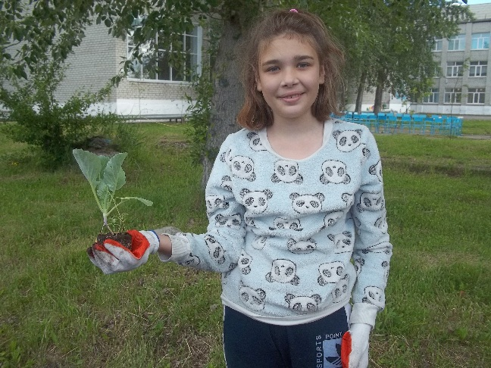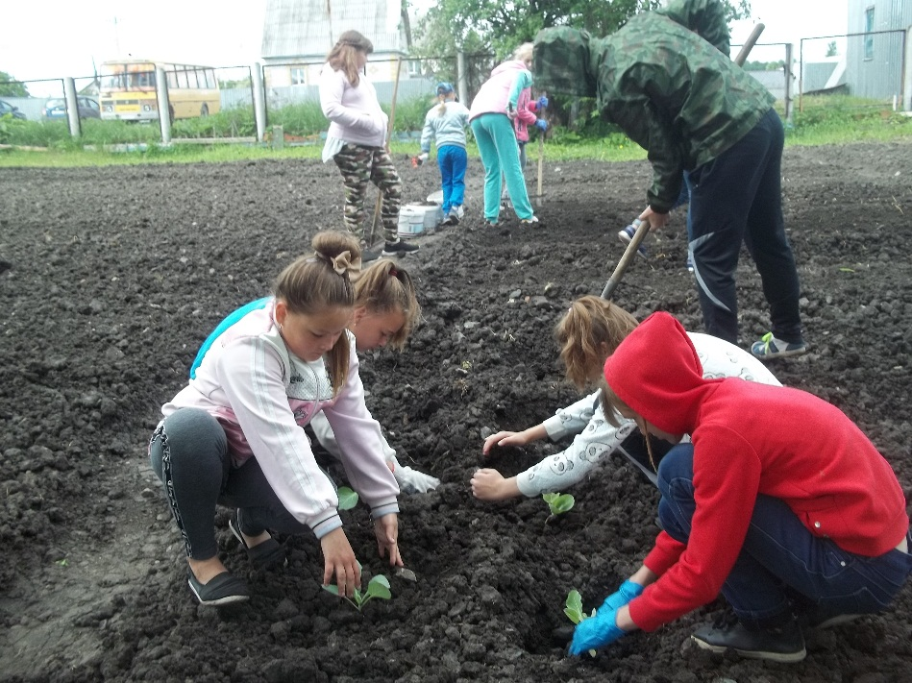

**13 июня.**

Продолжается вторая неделя социально-значимой деятельности на пришкольном участке. Наш состав обновился. Мы очень рады что к нам приходят самые трудолюбивые, самые активные знатоки природы. Сегодня нашими силами было посажено 5 грядок моркови и 50 кустов капусты.

Про цветник мы тоже не забываем. Начали прополку и рыхление самой большой цветочной клумбы. Трудились все на славу. Но самым ответственным и трудолюбивым был Илья Первушин. Он получил титул героя ДНЯ

